Archivo de origen: ALMAz_Taller_Gram_San Mateo_1-3_10_2012
Video: ALMAz_Taller_Gram_SMY_Huautla_Gr3
Audio: ALMAz_Taller_Gram_SMY_Huautla_Gr2
Mesa de trabajo: Taller Gramática mazateca
Módulo textual: Gramática Mazateca (Notas)
Autores: Grupo de Huautla de Jiménez, Julia Pereda, Ángela Margarita García, Elizabeth García Contreras.
Fecha: Octubre 01, 2012.
Lugar: Escuela Primaria Bilingüe “Cuauhtémoc”, San Mateo Yoloxochitlán, Distrito de Teotitlán, Oaxaca, México.
Lengua: Mazateco de Huautla de Jiménez, Oaxaca, México.
Facilitador: Jean-Léo Léonard
Compiladora: Karla Janiré Avilés González

Taller
Gramática Mazateca

Identificar raíces verbales

Clítico: pronombres que se cambian -> me lo da dámelo

Nombre gramatical: una alternancia de prefijo ejem:

Alternancia prefijos an bangoya an sixá
o alternancia preverbal ji bindoyaí ji nixaí

Clase E alternancia radical -> por supresión
an teé
ji chái monosílabos
je té

Identificar las 5 clases

Clase A no hay alternancia
Clase B tampoco hay alternancia
Clase C existe alternancia preverbal
Clase D hay alternancia por supresión
Clase E monosilábico

El mazateco existe una ventaja de aprenderse la lengua rusa

Aspecto = Como se desarrolla la acción (habitual) presente
Como los maz. llegaron a la sierra (lo hubico en presente lo que pasó en el pasado)
Neutro (no importa el tiempo – pasado - presente ó pasado)

-3ra persona singular y plural es donde más se escucha la raíz.
-En las demás puede cambiar.
-Tono lexical batécha .- que identifica la palabra
Comemos – morfema

Prefijo _ tí

Actual _ prefijo ti
Completivo 1_ hay dos completivo en maz es decir dos pasados
Prefijo ka --- tsa

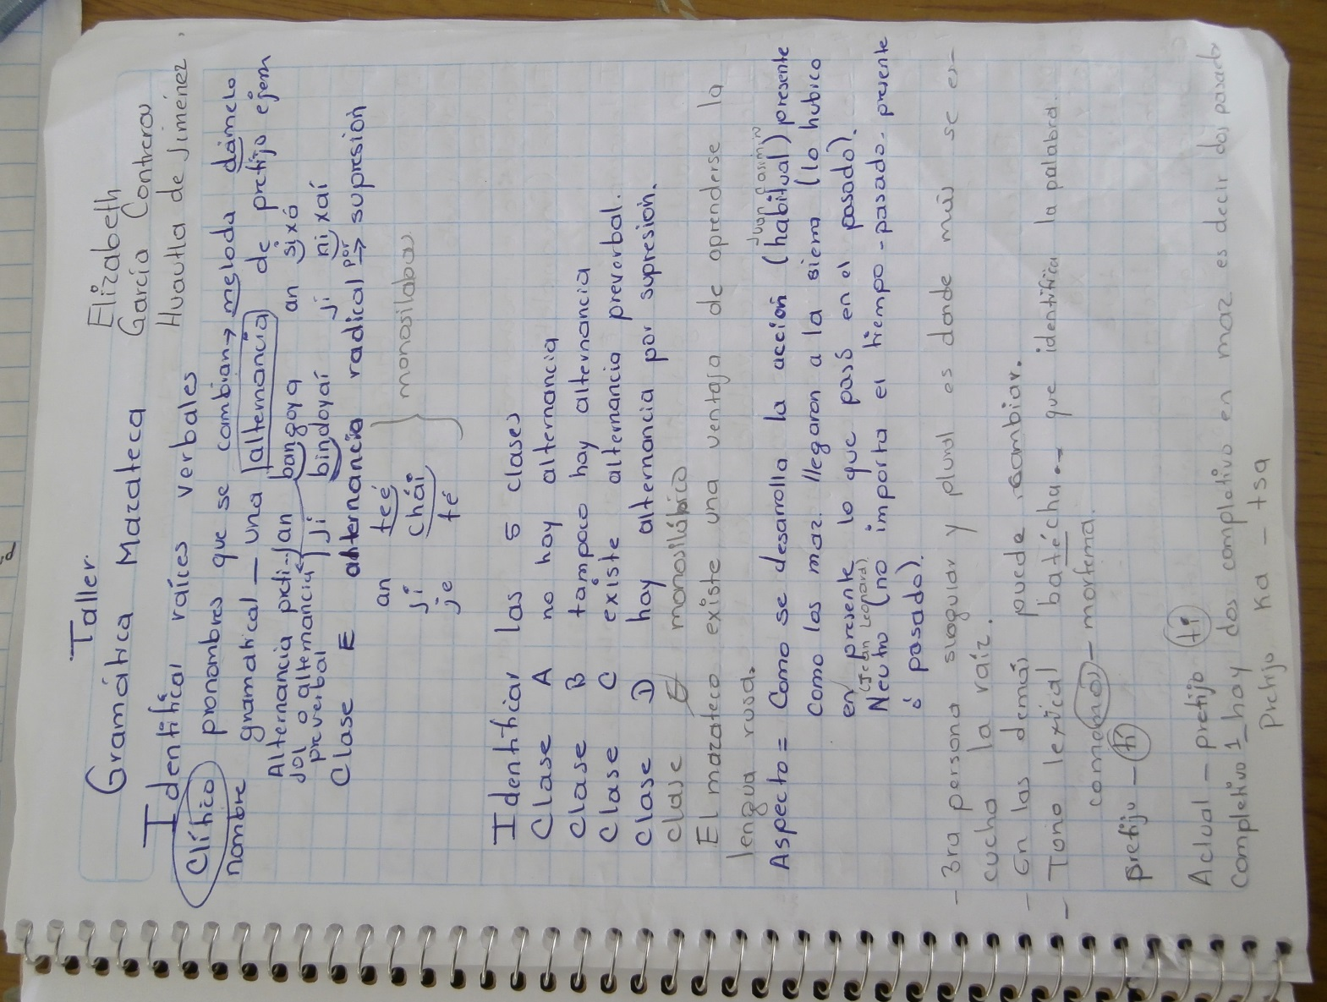
Fig. 1 Gramática Mazateca (Notas)

Módulo textual: Gramática Mazateca (Notas, continuación)

Remoto -> pretérito -> tsakangoya
Completivo 1 = Completivo proximal
Completivo 2 = Completivo distal de distancia o perfecto es donde más se cumplio la acción que ya se hizo.

Pluscuamperfecto (incoactivo) – tsakatechatsakea
Había barrido
Griego

Estaba a punto de barrer

* Completivo es mucho más exacto que el futuro.

Futuro (incompletivo)

Intercomprensión _ Entender las variantes de otros lugares.

En cuanto a gramática _ cambia

sixa bets’e
1.- Identificar raíces verbales xa _ t’se _ batecha
2.- Marcadores de tiempo aspecto ka _ tsaka _ techa raíz compuesta
3.- Marcadores de persona (sujeto)
4._ Los mecanismos de construcción compleja
5.-
6.-
7.-

Raíces
clase | palabra | raíz
c - d | sixa | xá
 | bets’e | ts’e |  | superficie / movimiento
 | batecha | techa --> | raíz compuesta | te – cha
clase c = | bangoya  llevar | goya | elementos | definición
 |  |  | go - ya | go - ya - adentro
 |  |  |  | no se analiza la raíz

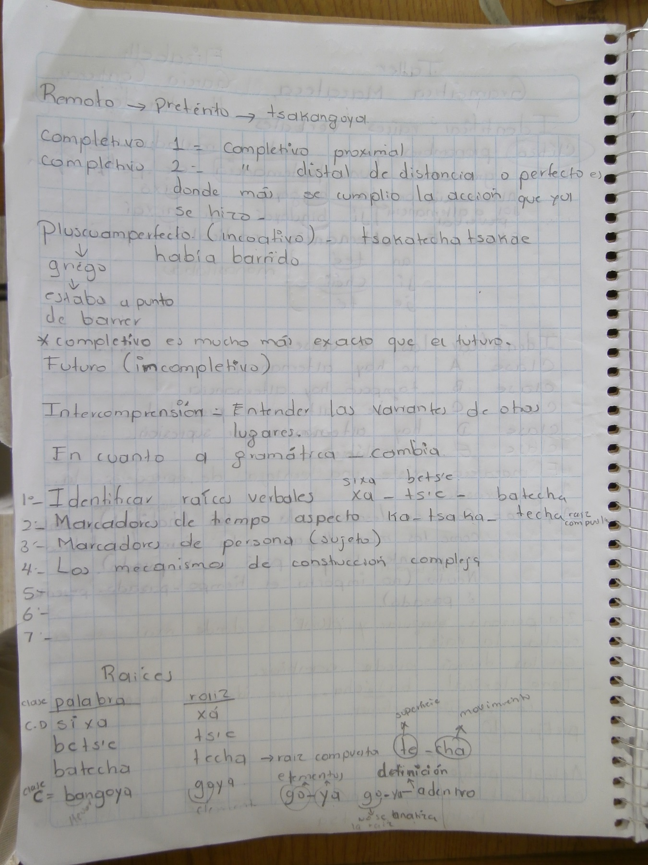
Fig. 2 Gramática Mazateca (Notas, continuación)

Módulo textual: Gramática Mazateca (presentación)

MARCADORES DE TIEMPO

Barrer: ba-ti-ka-tsak-kua
Alumbrar: b’e-ti-ka-tsak-k’ue
Bañarse: ba-bi-ti-ka-tsak-kua-kui
Trabajar: ni-si-ti-tji-ka-ki
Bailar: ti, tji-ka-ki

MARCADORES DE PERSONAS

Barrer: a-i-á-jin-o
Alumbrar: a-e-i-á-é-jin-o
Bañarse: a-i-á-jin-o
Trabajar: a-i-á-jin-o
Bailar: a-e-i-á-jin-o

LOS MECANISMOS DE CONSTRUCCIÓN COMPLEJA

CLASE A, B, C: PREFIJO tsak sufijo tsakai
Tsakabijnanitsakai tsakabatenanitsakai
CLASE D y E: sufijo tsakai
kisokonatsakai

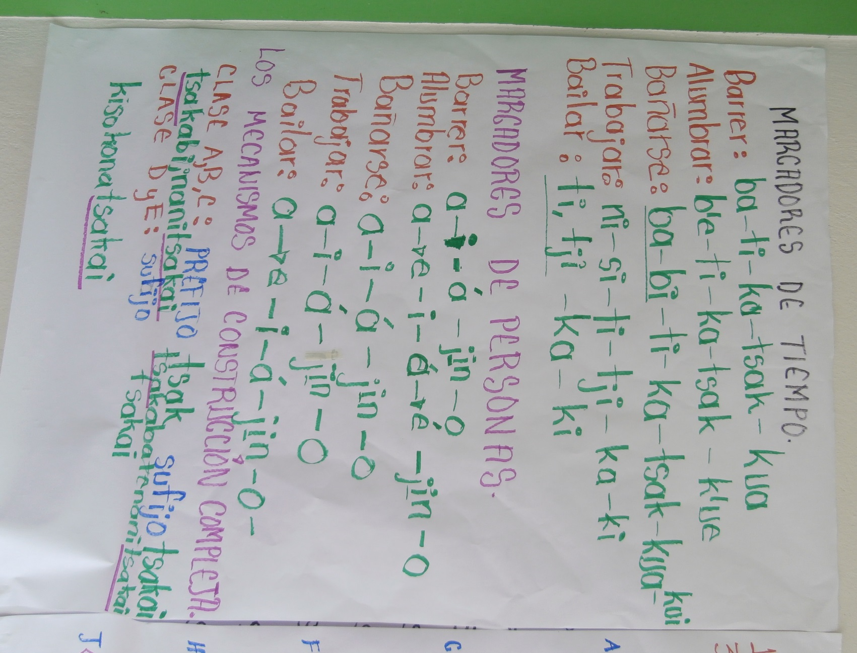
Fig. 3 Gramática Mazateca (presentación)

Módulo textual: Gramática Mazateca (presentación, continuación)

LOS SUPRAFIJOS (TONOS)
1ª persona |  | contorno tonal |  | tée | kateé
3ª persona |  | tono lexical |  | té | katé
VERBOS DE CLASES FLEXIVAS
A | b’en’io | amarra | B | bate | techa
A | b’entje | siembra | B | baká | quema
A | b’end’o | jala | B | bané | lava
A | b’etsua | ruega | B | batena | vende
A | b’enda | prepara | B | bakí | mama
C | kjone | arranca | E | sikjane | toca
C | kjotsen | ve | E | siská | juega
C | kjotaya | estudia | E | sinda | hace
C | kjot’a | revisa | E | sikjan | mueve
C | kjonya | cose | E | sijtí | molesta
F | bajna | acuesta | G | fakao | habla
F | bajnason | encima | G | bajna | acuesta
H | fajé | queja | I | bijno | rie
H | fanda | arregla | I | bisontje | levantarse
H | fajnakon | desvelarse | I | bijnakon | desvelarse
J | b’ang’a | carga
J | b’ase | saca

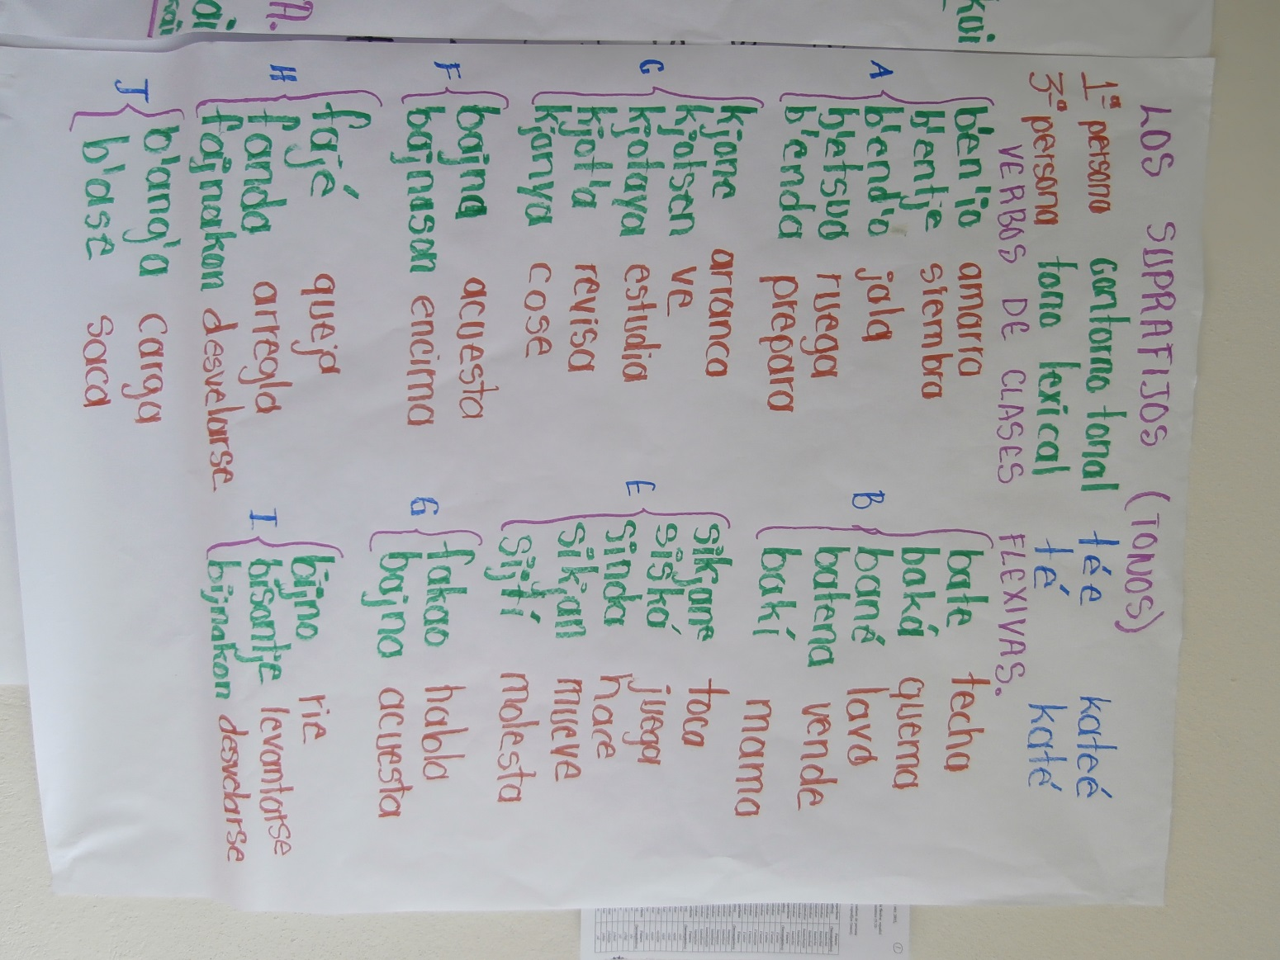
Fig. 4 Gramática Mazateca (presentación, continuación)

SCO: Sin correlato oral.

